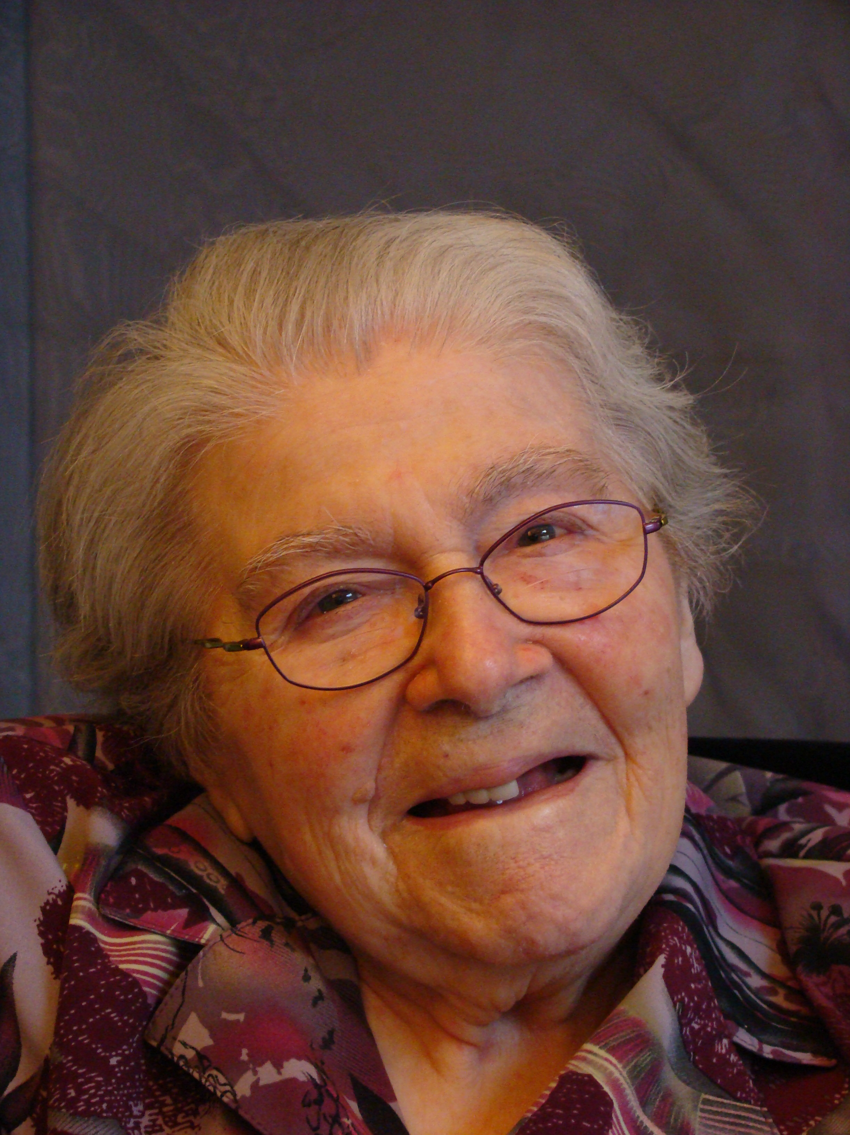

In dankbare herinnering aan Zuster Jovita,Theodora Johanna Essers

Geboren te Heteren 12 februari 1913
Overleden te Amersfoort 20 september 2011

Zuster Jovita werd als oudste geboren in een groot gezin. Thuis had ze liefde ontvangen die ze haar hele leven heeft doorgegeven. Ze mocht 98 jaar worden.
Februari 1933 trad ze in het klooster bij de zusters van Onze Lieve Vrouw van Amersfoort.
In 1935 legde ze haar eerste geloften af als zuster van Onze Lieve Vrouw.
Zuster Jovita hield van kinderen en na het behalen van de akten voor het kleuteronderwijs is ze in diverse plaatsen werkzaam geweest als kleuterschoolzuster. Zuster Jovita was nauwgezet en wist wat ze wilde. Haar talenten werden gezien en erkend. In Groningen en Emmercompascuum kreeg ze naast haar taak in het onderwijs nog de functie van overste.
Ze heeft met haar talenten gewoekerd ook toen ze niet meer aan school verbonden was en vanuit Amsterdam naar Onze Lieve Vrouw ter Eem kwam.
Daar zorgde ze nauwkeurig dat de keuken van al het nodige werd voorzien.
Zuster Jovita was een lieve, hartelijke vrouw. Met haar familie had ze een goede band. Ze was attent voor de mensen om haar heen. Ook had ze gevoel voor humor en hield wel van een grapje. Ze vergat het kleine en hulpbehoevende niet.
Toen ze in 2004 naar Agnietenhove kwam, bleek al gauw dat ze meerzorg nodig had. Ze kreeg die in de Serre en daar was ze heel dankbaar voor.
Geleidelijk aan kon ze steeds minder. Als ze het lied
‘U zij de glorie, opgestane Heer!’ hoorde, kon ze toch weer meezingen.
Zo heeft zuster Jovita geleefd vanuit het geloof in die Ene Heer, die voor haar alles was. Zoals ze geleefd heeft, zo is ze gestorven.
Wij zijn haar dankbaar voor haar leven met ons.
Wij en de familie zullen haar missen. Wij geloven evenwel met haar dat ze nu in vrede en liefde is bij God.

